РУКОВОДСТВО ПОЛЬЗОВАТЕЛЯ

Информационная система «Автосалон»

2026 г.

Оглавление

Введение ................................................................................. 3

Вход в систему (авторизация) ......................................................... 3

Функционал администратора ............................................................ 4

3.1. Главное окно ..................................................................... 4

3.2. Работа с автомобилями .......................................................... 5

3.3. Работа с клиентами .............................................................. 7

3.4. Работа с продажами .............................................................. 9

Функционал клиента ..................................................................... 10

4.1. Просмотр каталога автомобилей ................................................. 10

4.2. Поиск, фильтрация и сортировка автомобилей ................................... 11

Возможные ошибки и их решение ....................................................... 12

1. Введение

Назначение системы

Информационная система «Автосалон» предназначена для автоматизации учета клиентов, автомобилей и продаж.

Основные возможности:

Авторизация с разграничением прав доступа

Управление каталогом автомобилей (добавление, редактирование, поиск, фильтрация)

Управление клиентской базой (просмотр, поиск, фильтрация, удаление)

Оформление и учет продаж

Роли пользователей:
Роль | Доступные функции
Администратор | Полный доступ: автомобили, клиенты, продажи
Клиент | Только просмотр каталога автомобилей

2. Вход в систему (авторизация)

Как войти в систему:
Шаг | Действие
1 | Запустите приложение «Автосалон»
2 | Введите ваш логин в поле «Логин»
3 | Введите пароль в поле «Пароль»
4 | Нажмите кнопку «Войти»

Результат:

Успешный вход — откроется главное окно программы

Ошибка — появится сообщение «Неверный логин и/или пароль»

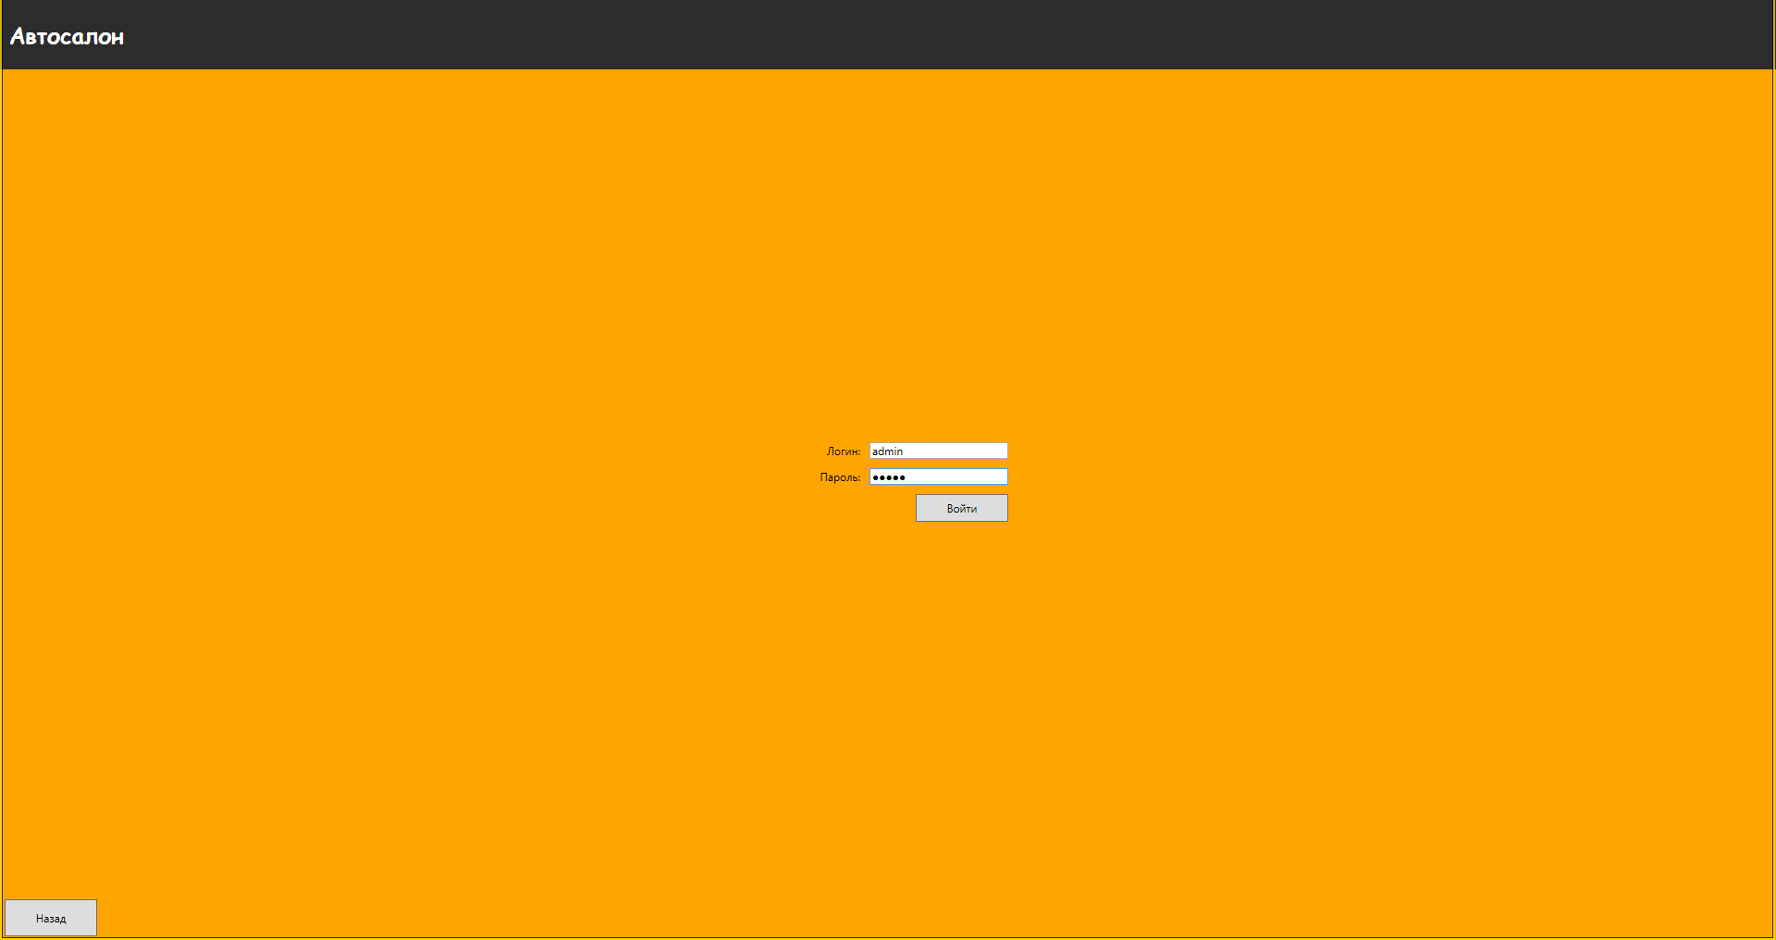

Рисунок 1 – Окно авторизации

3. Функционал администратора

3.1. Главное окно

Назначение: главное меню для перехода между разделами системы.

Как использовать:
Чтобы перейти... | Нажмите кнопку...
к списку автомобилей | «Автомобили»
к списку клиентов | «Клиенты»
к списку продаж | «Продажи»
к добавлению нового автомобиля | «Добавить автомобиль»

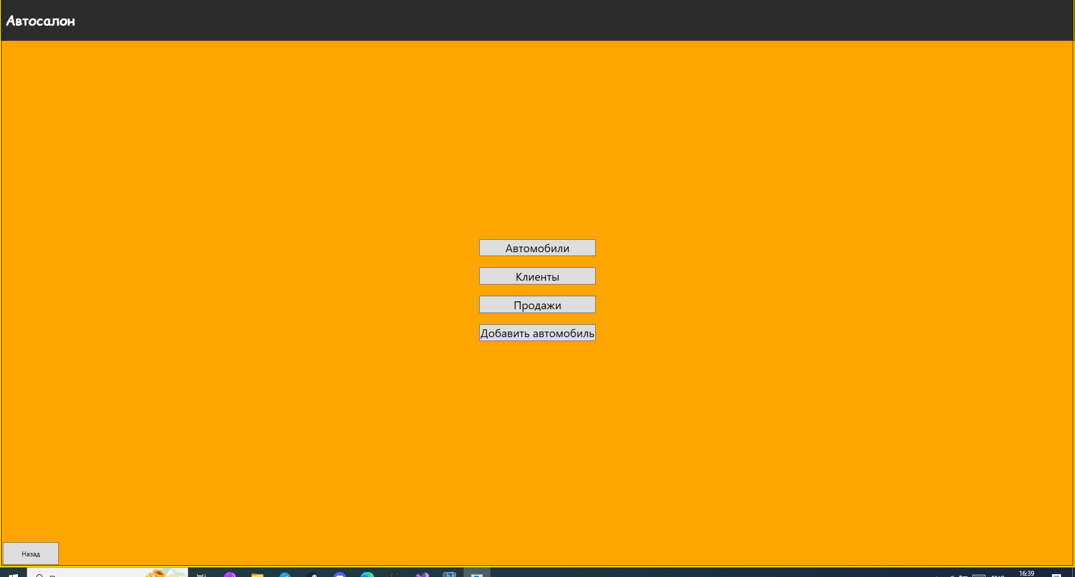

Рисунок 2 – Главное окно администратора

3.2. Работа с автомобилями

3.2.1. Просмотр списка автомобилей

Как посмотреть все автомобили:

На главном окне нажмите «Автомобили»

Откроется страница со списком всех автомобилей

На странице отображаются: название, производитель, цена, статус (В наличии/Продан)

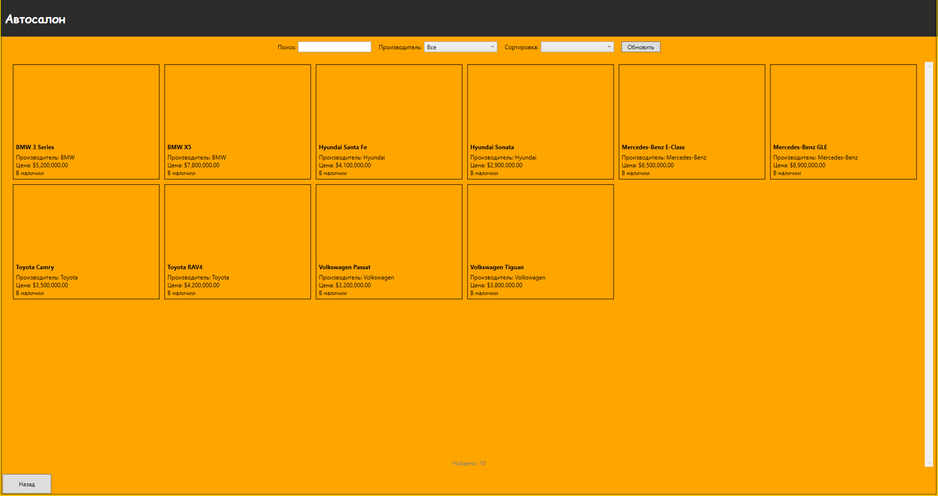

Рисунок 3 – Страница со списком автомобилей

3.2.2. Поиск автомобиля по названию

Как найти автомобиль:

На странице «Автомобили» найдите поле «Позиция»

Введите часть названия (например, «BMW»)

Нажмите кнопку «Обновить»

В списке останутся только автомобили, подходящие под поиск

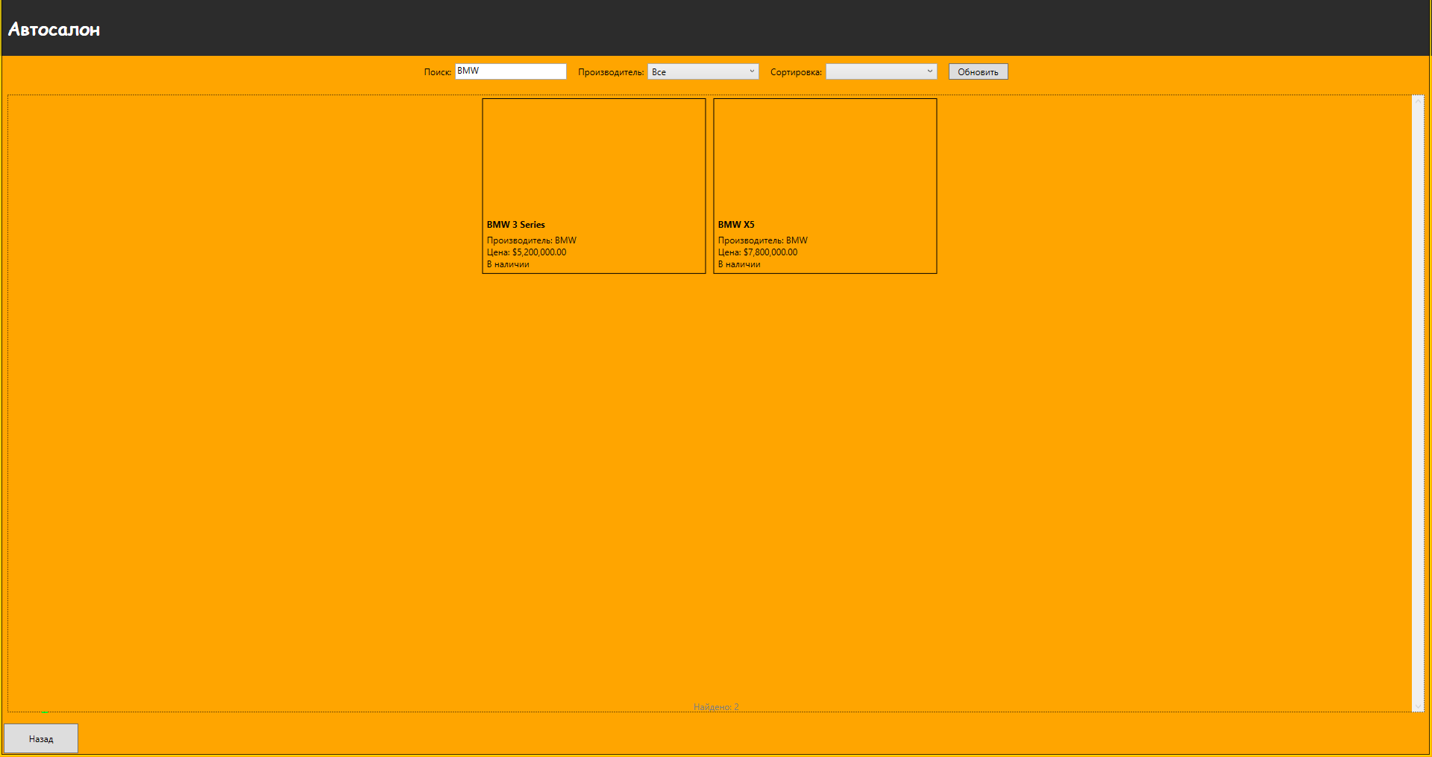

Рисунок 4 – Поиск автомобилей по названию

3.2.3. Фильтрация по производителю

Как отфильтровать автомобили по бренду:

На странице «Автомобили» найдите выпадающий список «Производитель»

Выберите нужного производителя (например, «Mercedes-Benz»)

Нажмите «Обновить»

В списке останутся только автомобили выбранного бренда

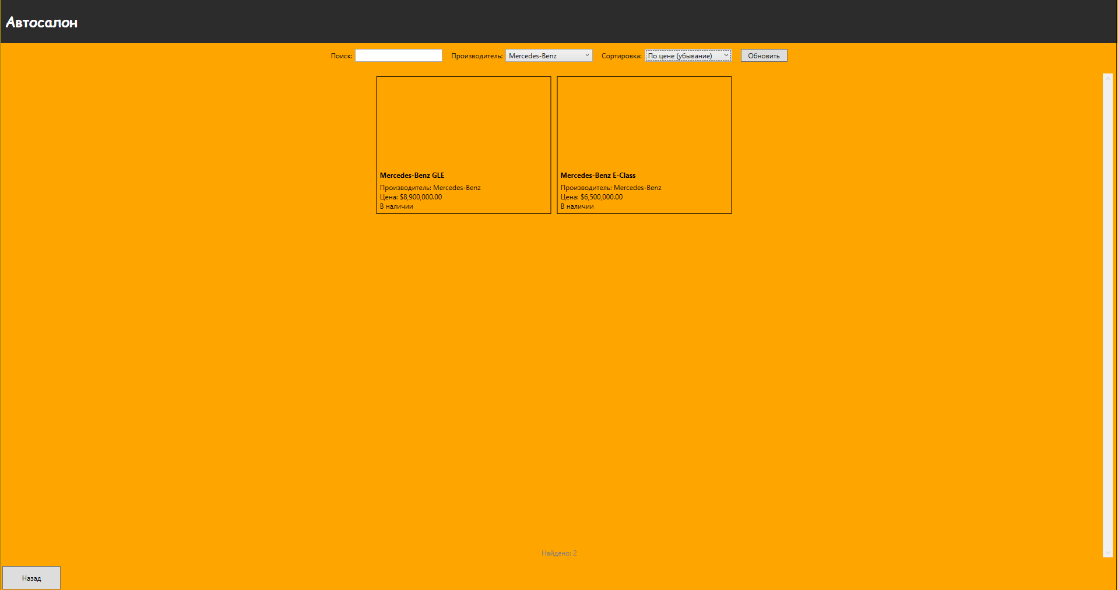

Рисунок 5 – Фильтрация автомобилей по производителю

3.2.4. Сортировка по цене

Как отсортировать автомобили:

На странице «Автомобили» найдите выпадающий список «Сортировка»

Выберите «По цене (возрастание)» или «По цене (убывание)»

Нажмите «Обновить»

Список перестроится в нужном порядке



Рисунок 6 – Сортировка автомобилей по цене

3.2.5. Добавление нового автомобиля

Как добавить автомобиль в каталог:
Шаг | Действие
1 | На главном окне нажмите «Добавить автомобиль»
2 | В поле «Название» введите модель автомобиля
3 | В списке «Производитель» выберите бренд
4 | В поле «Цена» укажите стоимость
5 | В поле «Описание» добавьте характеристики (необязательно)
6 | Если нужно, поставьте галочку «Активен»
7 | Для загрузки фото нажмите «Выбрать фото» и укажите файл
8 | Нажмите «Сохранить»

Результат: автомобиль появится в общем списке.

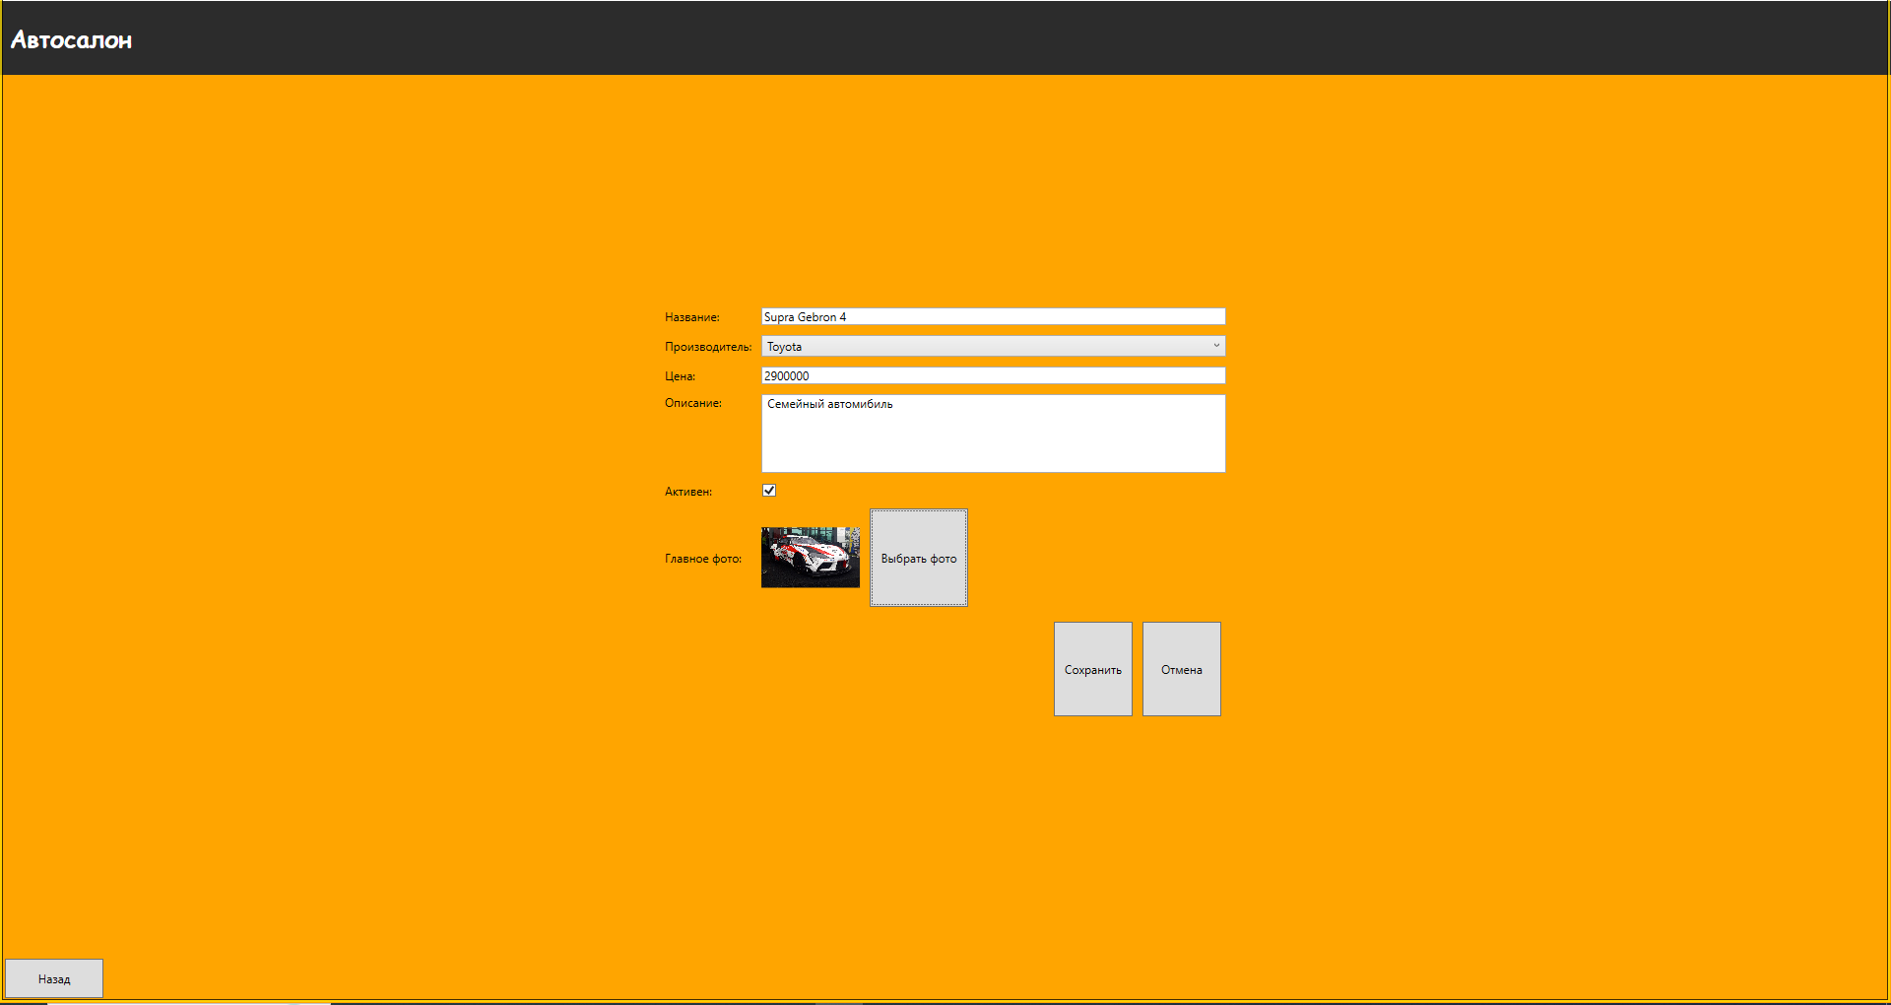

Рисунок 7 – Окно добавления автомобиля (заполненное)

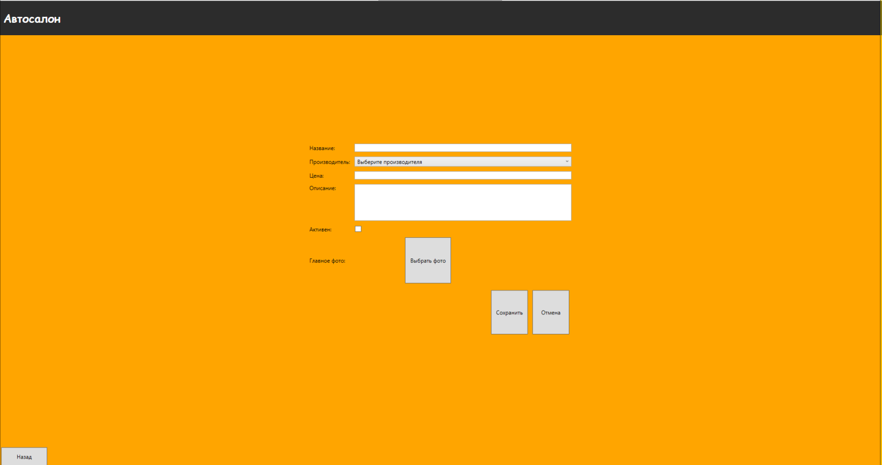

Рисунок 8 – Окно добавления автомобиля (пустая форма)

3.3. Работа с клиентами

3.3.1. Просмотр списка клиентов

Как посмотреть всех клиентов:

На главном окне нажмите «Клиенты»

Откроется таблица со списком клиентов

В таблице отображаются: ID, ФИО, телефон, email, пол, дата регистрации

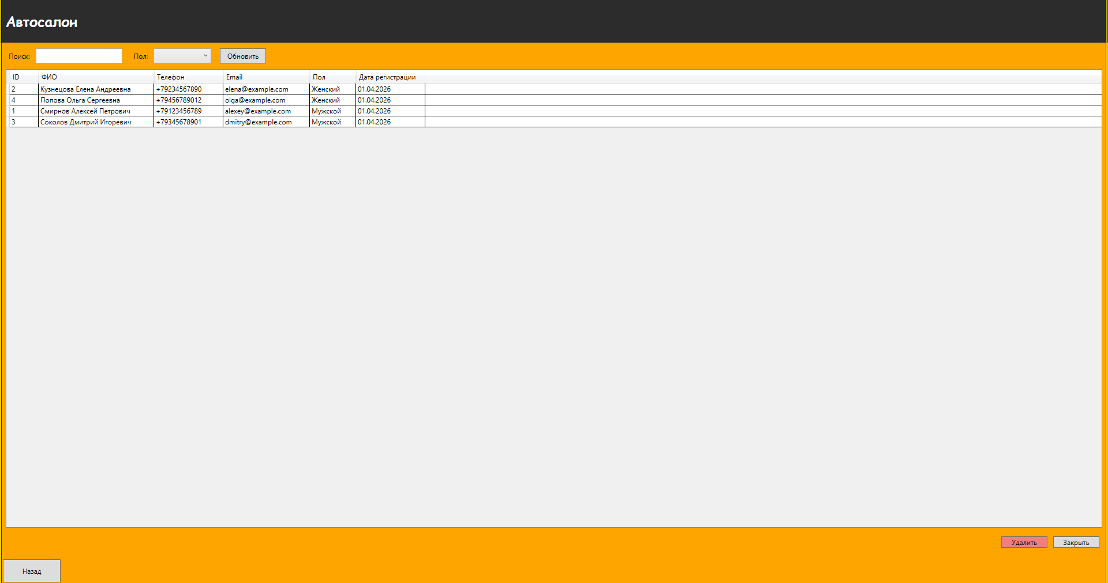

Рисунок 9 – Страница со списком клиентов

3.3.2. Поиск клиента по ФИО

Как найти клиента:

На странице «Клиенты» введите фамилию или часть ФИО в поле «Поиск»

Нажмите «Обновить»

В таблице останутся только подходящие клиенты

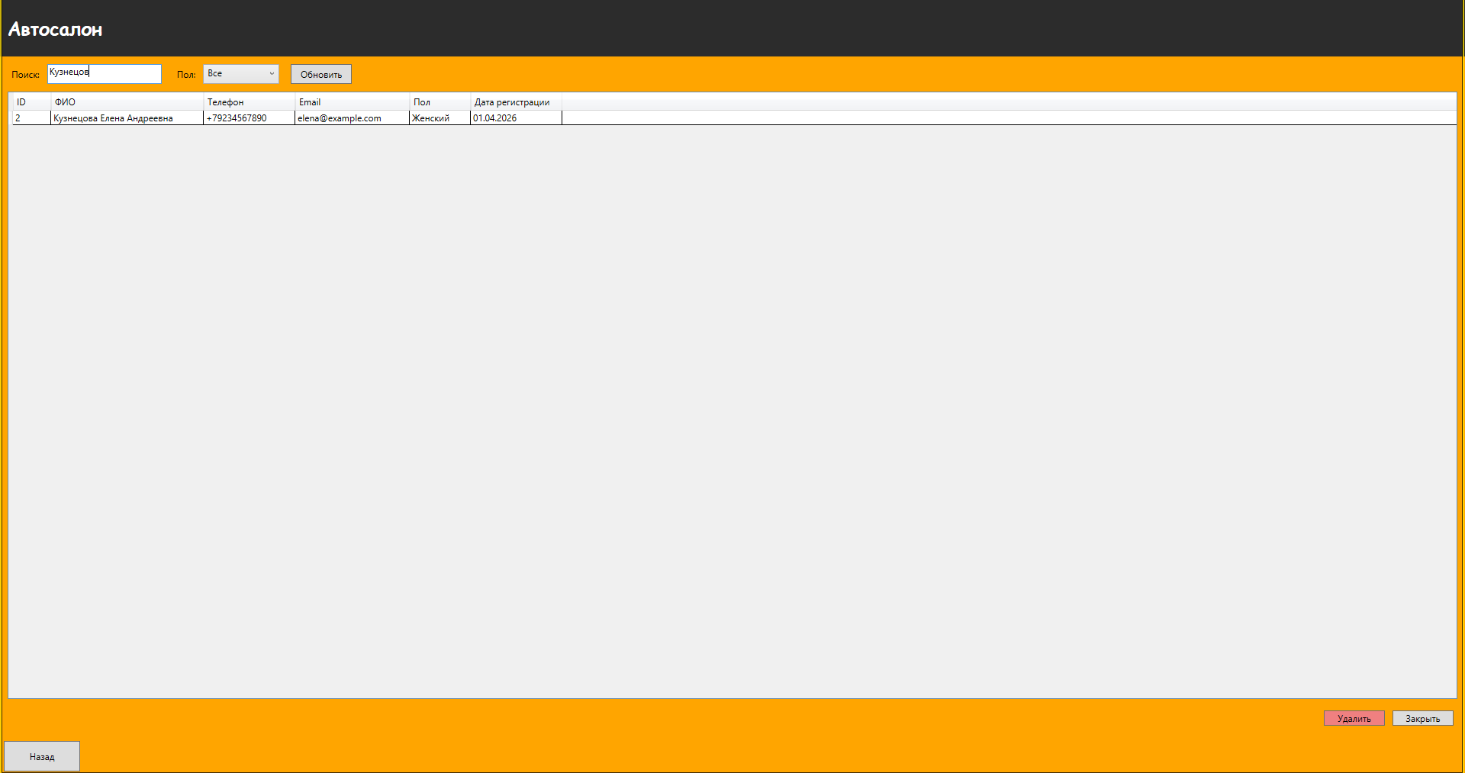

Рисунок 10 – Поиск клиента по ФИО

3.3.3. Фильтрация по полу

Как показать только мужчин или только женщин:

На странице «Клиенты» в выпадающем списке «Пол» выберите «Мужской» или «Женский»

Нажмите «Обновить»

В таблице останутся клиенты выбранного пола

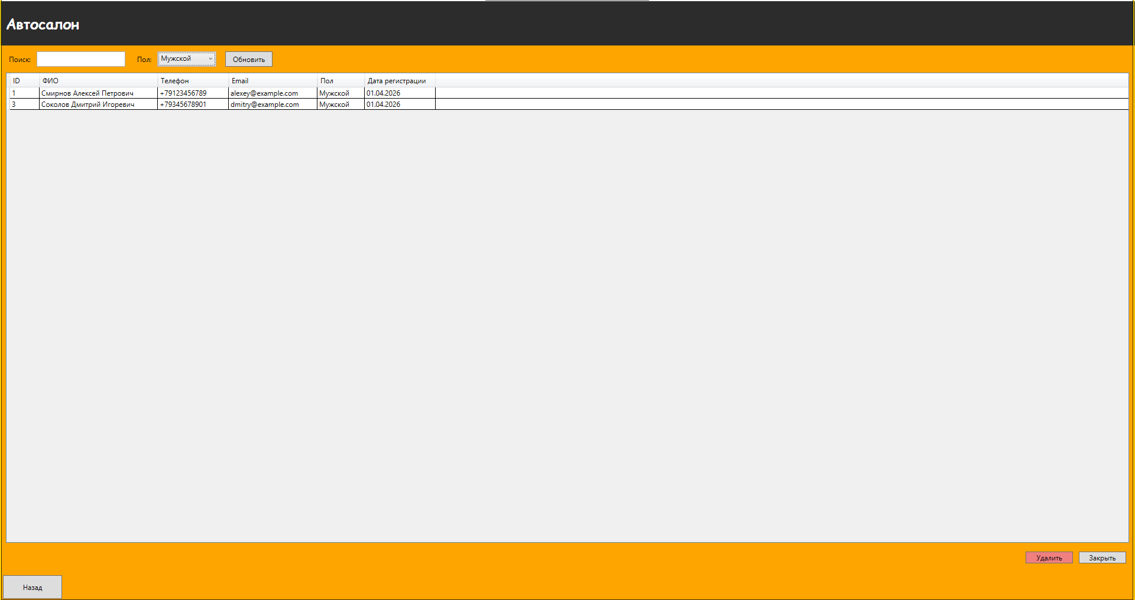

Рисунок 11 – Фильтрация клиентов по полу

3.3.4. Удаление клиента

Как удалить клиента:

На странице «Клиенты» найдите нужного клиента в таблице

Нажмите кнопку «Удалить» напротив него

Важно: Если у клиента есть продажи, система выдаст ошибку.

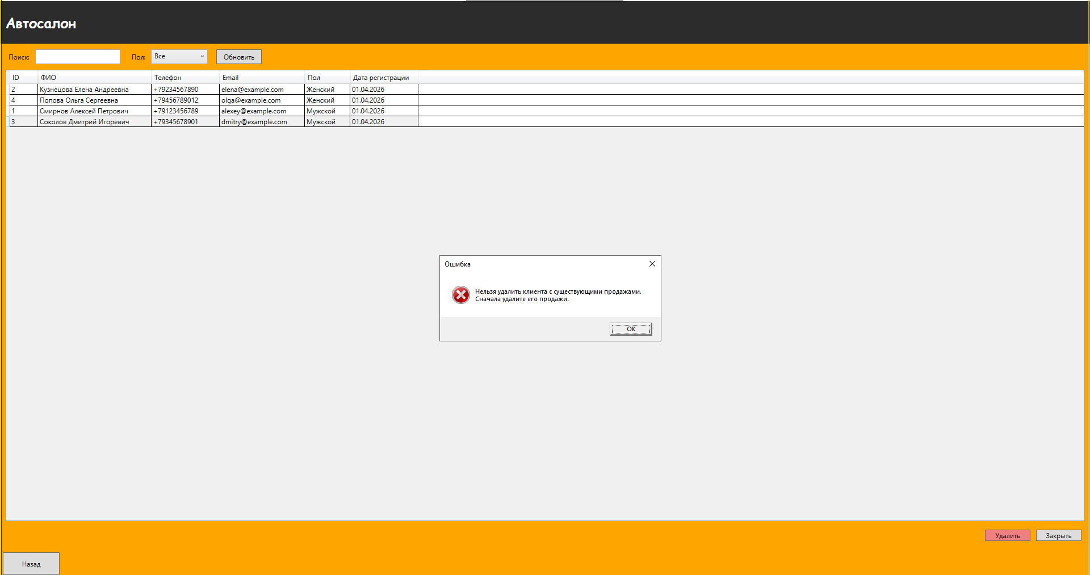

Рисунок 12 – Сообщение об ошибке при удалении клиента

3.4. Работа с продажами

3.4.1. Просмотр списка продаж

Как посмотреть все продажи:

На главном окне нажмите «Продажи»

Откроется таблица со списком продаж

В таблице отображаются: ID, дата продажи, автомобиль, клиент, количество, сумма

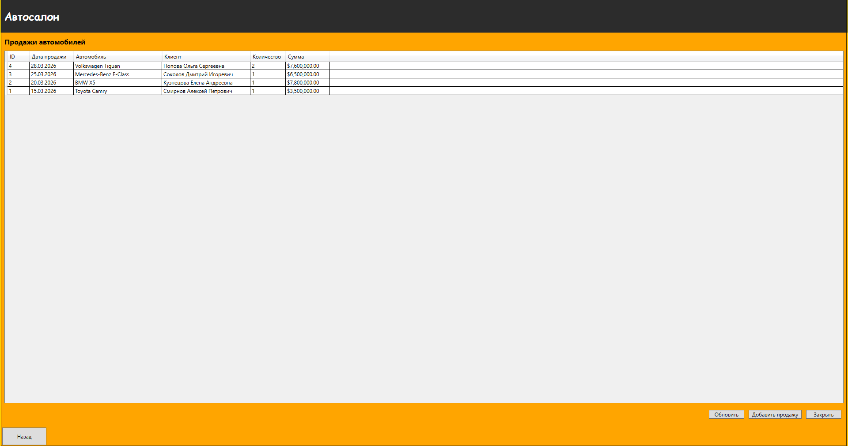

Рисунок 13 – Страница со списком продаж

3.4.2. Добавление новой продажи

Как оформить продажу автомобиля:
Шаг | Действие
1 | На странице «Продажи» нажмите «Добавить продажу»
2 | Выберите клиента из списка
3 | Выберите автомобиль из списка
4 | Укажите количество
5 | Нажмите «Сохранить»

Результат: продажа добавится в общий список, сумма рассчитается автоматически.

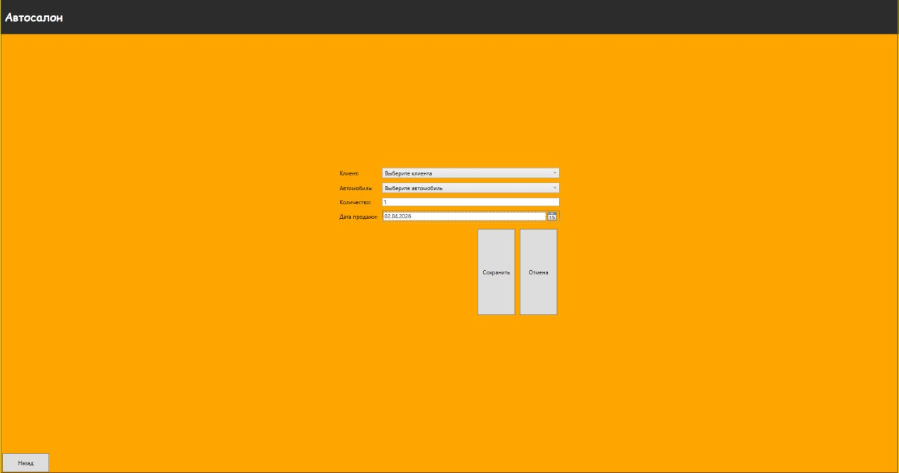

Рисунок 14 – Окно добавления продажи (при наличии)

4. Функционал клиента

4.1. Просмотр каталога автомобилей

Как посмотреть доступные автомобили:

После входа в систему (под учетной записью клиента) откроется страница «Список автомобилей»

Здесь показаны все автомобили с названием, производителем, ценой и статусом



Рисунок 15 – Страница каталога автомобилей для клиента

4.2. Поиск, фильтрация и сортировка автомобилей (для клиента)

Как найти нужный автомобиль:
Действие | Как выполнить
Поиск по названию | Введите марку в поле поиска → нажмите «Обновить»
Фильтр по производителю | Выберите бренд из списка → нажмите «Обновить»
Сортировка по цене | Выберите «По цене (возрастание/убывание)» → «Обновить»



Рисунок 16 – Фильтрация и сортировка автомобилей для клиента

5. Возможные ошибки и их решение
Ошибка | Причина | Решение
«Неверный логин и/или пароль» | Неправильно введены данные | Проверьте раскладку клавиатуры, повторите ввод
«Нельзя удалить клиента с существующими продажами» | У клиента есть продажи | Сначала удалите продажи этого клиента в разделе «Продажи»
Не добавляется автомобиль | Не заполнены обязательные поля | Заполните «Название», «Производитель», «Цена»

Список рисунков
№ рисунка | Название
Рисунок 1 | Окно авторизации
Рисунок 2 | Главное окно администратора
Рисунок 3 | Страница со списком автомобилей
Рисунок 4 | Поиск автомобилей по названию
Рисунок 5 | Фильтрация автомобилей по производителю
Рисунок 6 | Сортировка автомобилей по цене
Рисунок 7 | Окно добавления автомобиля (заполненное)
Рисунок 8 | Окно добавления автомобиля (пустая форма)
Рисунок 9 | Страница со списком клиентов
Рисунок 10 | Поиск клиента по ФИО
Рисунок 11 | Фильтрация клиентов по полу
Рисунок 12 | Сообщение об ошибке при удалении клиента
Рисунок 13 | Страница со списком продаж
Рисунок 14 | Окно добавления продажи
Рисунок 15 | Страница каталога автомобилей для клиента
Рисунок 16 | Фильтрация и сортировка автомобилей для клиента

